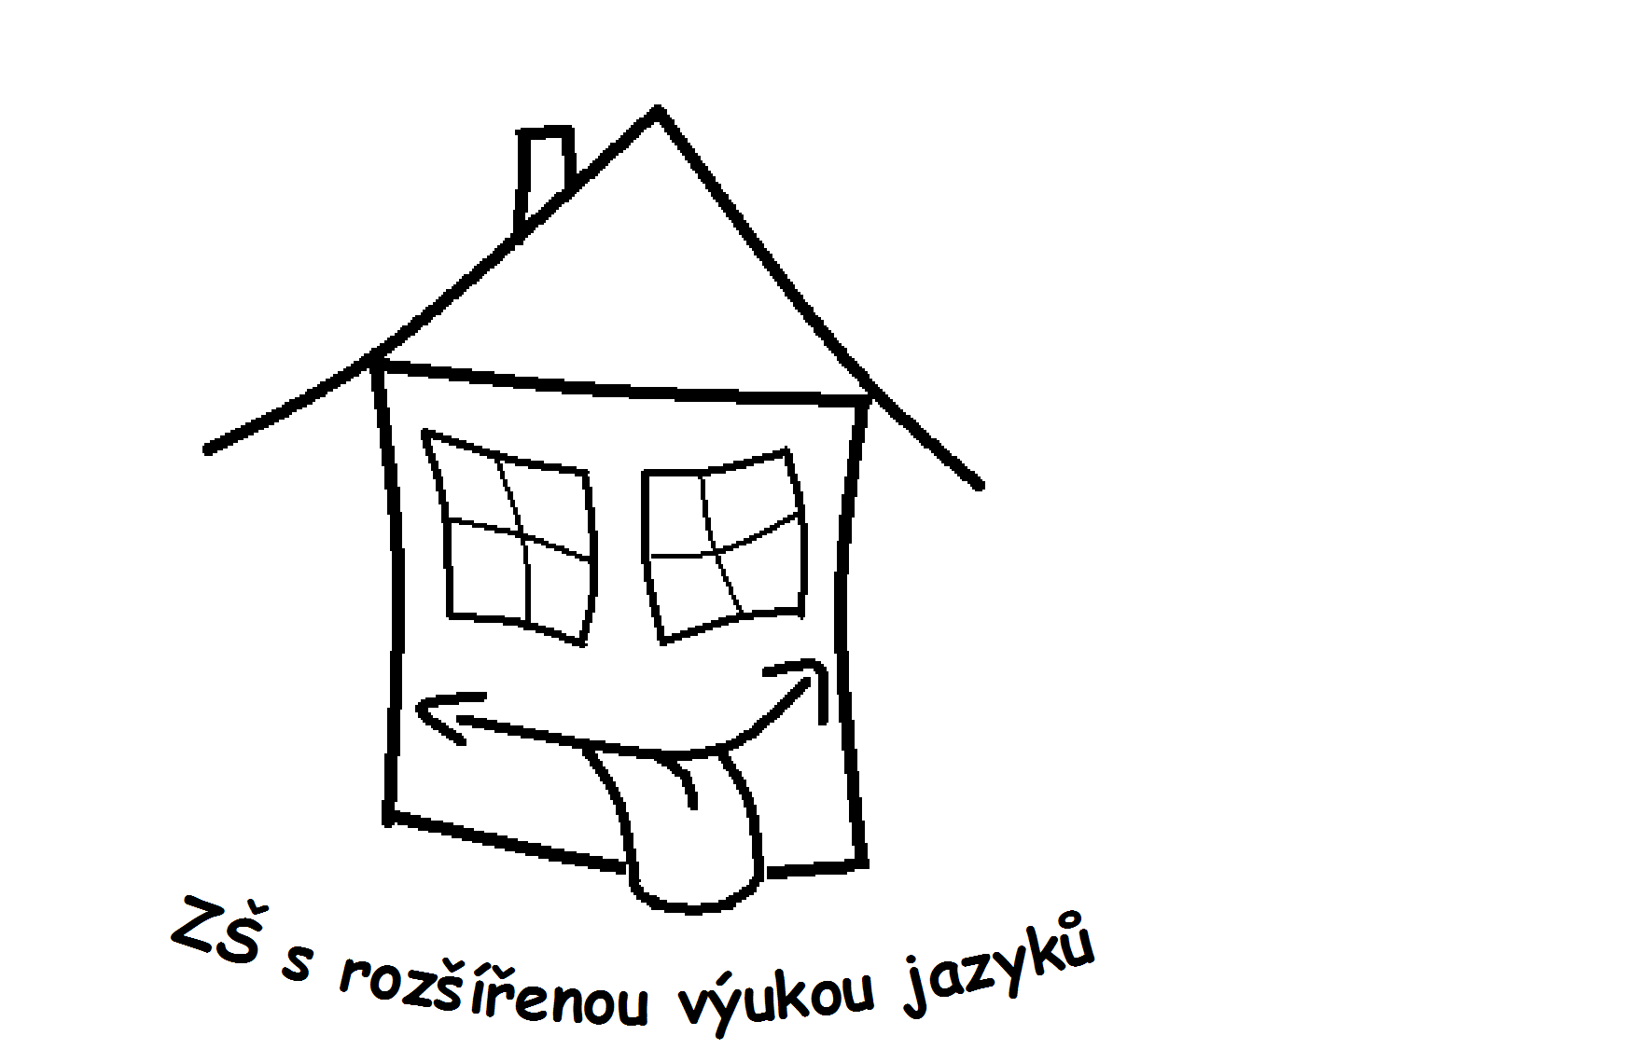

Základní škola s rozšířenou výukou jazyků
Ladislava Coňka 40/3, 142 00 Praha 4 –Písnice
________________________________________________________________________________________________________________

IČO: 60 437 936, IZO: 102085986, č.ú.: 2500621187/2010, tel: 261 911 451,
mobil: 603 532 049 e-mail: zs.pisnice@seznam.cz, www.zspisnice.info

Informace školy o ochraně osobních údajů a jejich zpracování

Dne 27. 04. 2016 bylo přijato nařízení Evropského parlamentu a Rady (EU) 2016/679 o ochraně fyzických osob v souvislosti se zpracováním osobních údajů a o volném pohybu těchto údajů a o zrušení směrnice 95/46/ES (obecné nařízení o ochraně osobních údajů) jež se použije (tedy bude účinné) ode dne 25. 05. 2018 (dále jen „GDPR“).

Škola jako veřejná instituce zpracovává v rámci své činnosti osobní údaje svých zaměstnanců, žáků
a jejich zákonných zástupců, a je tedy povinna se GDPR řídit a chránit tak veškeré osobní údaje. Zvláštní pozornost věnuje škola ochraně osobních údajů dětí.

Škola zpracovává osobní údajů, zejména na základě zákonů, převážně pak zákona č. 561/2004 Sb.,
školský zákon, dále na základě souhlasu žáků a jejich zákonných zástupců, na základě plnění smluvní povinnosti a pro ochranu životně důležitých zájmů žáků, jejich zákonných zástupců a zaměstnanců od nichž škola osobní údaje získává. S ohledem na to, že škola provádí svou činnost ve veřejném zájmu zpracovává osobní údaje nezbytné pro splnění tohoto úkolu a v neposlední řadě škola zákonným způsobem zpracovává osobní údaje pro potřeby svých oprávněných zájmů.

Na základě školského zákona zpracovává škola zejména, osobní údaje nutné pro vedení školní matriky, nutné k přijetí žáků ke vzdělávání, údaje o průběhu vzdělávání a jeho ukončování, osobní údaje nutné pro vedení třídní knihy jako povinného dokumentu, údaje obsažené v záznamech z pedagogických rad, osobní údaje nutné pro řádné vedení knihy úrazů a záznamy o úrazech dětí, žáků a studentů, popřípadě lékařské posudky.

Na základě zvláštních zákonů škola zpracovává například podněty pro jednání orgánu sociálně právní ochrany dětí, přestupkové komise, podklady žáků pro vyšetření v pedagogicko-psychologické poradně, přestupkové, hlášení trestných činů, neomluvené absence, údaje o zdravotní způsobilosti dítěte nebo žáka na zotavovacích akcích.

Na základě informovaného souhlasu škola zpracovává například seznamy žáků na mimoškolních akcích a zahraničních zájezdech, seznamy žáků na soutěžích a olympiádách, seznamy zákonných zástupců, jména osob, které budou odvádět dítě z mateřské školy, školní družiny, kontakt na zákonné zástupce a to jak telefonní tak email a adresy, pokud není shodná s adresou dítěte, fotografie za účelem propagace školy, zveřejnění výtvarných a obdobných děl žáků na výstavách a přehlídkách, záznamy z kamerového systému školy pořizované za účelem bezpečnosti žáků a ochrany jejich majetku.

Škola žádá zaměstnance, žáky a zákonné zástupce o udělení informovaného souhlasu podepsáním a vyplněním formuláře, ve kterém je možné udělit souhlas i pouze ke konkrétním osobním údajů, na něž se souhlas vztahuje, a to
Označením slova ANO v případě, že je souhlas udělen a označením NE, pokud se souhlas neuděluje.
Zaměstnanec, žák nebo zákonný zástupce žáka může svůj souhlas vzít kdykoliv zpět, a to stejným způsobem, kterým souhlas udělili nejčastěji prostřednictvím třídního učitele, aniž je tím dotčena zákonnost zpracování založená na souhlasu uděleném před jeho odvoláním.

Ředitel školy důsledně zakazuje předávání osobních údajů žáků třetím osobám soukromého práva, pokud jde například o nabídky pomůcek nebo knih,atd.

Zaměstnanci, žáci a zákonní zástupci, jejichž osobní údaje škola zpracovává mají ve vztahu k těmto údajům následující práva:

- Právo na to být informován a mít přístup ke zpracovávaným osobním údajům, zejména o tom, jaké osobní údaje škola zpracovává a za jakým účelem a komu je poté jako příjemci škola dále poskytuje, po jakou dobu, budou osobní údaje uloženy, zda je škola zpracovává automatizovaně.

- Právo na opravu nepřesných osobních údajů, které se ho týkají.
- Právo na výmaz osobních údajů. Toto právo se však netýká zákonného zpracování údajů, například školní matriky.

- Právo na omezení zpracování. Jde například o případ, kdy je namítána nepřesnost osobních údajů, a to na dobu než škola ověří přesnost osobních údajů. Nebo se může jednat o skutečnost, že zpracování osobních údajů je protiprávní a zaměstnanec, žák nebo zákonný zástupce odmítl výmaz osobních údajů a žádá místo toho o omezení jejich použití.

- Právo vznést námitku proti zpracování osobních údajů. Toto právo se netýká zákonného zpracování údajů, například školní matriky.

- Právo na přenositelnost údajů. Jde například o usnadnění komunikace s jinou školou při změně školy, můžete od školy dostat údaje, které od vás získali.

- Právo podat stížnost u dozorového úřadu, kterým je Úřad pro ochranu osobních údajů. Každý má právo obrátit se se stížností ve věcech ochrany osobních údajů na Úřad pro ochranu osobních údajů.

- Právo na účinnou soudní ochranu vůči škole jako správci nebo dalšímu zpracovateli.
- Právo na náhradu újmy a odpovědnost.

Pokud zaměstnance, žák nebo zákonný zástupce podá žádost k uplatnění některého z výše uvedených práv, škola ji vyřizuje bez zbytečného odkladu, nejpozději do 1 měsíce, ve výjimečných případech do 2 měsíců.

Informace poskytnuté zaměstnancům, žákům a zákonným zástupcům žáků se poskytují a činí bezplatně. Pouze v případě, kdy jsou žádosti podané těmito subjekty údajů zjevně nedůvodné nebo nepřiměřené, zejména protože se opakují, může ředitel školy rozhodnout o uložení přiměřeného poplatku, nebo odmítnout žádosti vyhovět. Zjevnou nedůvodnost dokládá škola. V takovém případě se výše poplatku řídí sazebníkem úhrad za poskytování informací dle zákona č. 106/1999 Sb., o svobodném přístupu k informacím.

Škola osobní údaje týkající se žáka uchovává na základě povinnosti stanovené v § 28 školského zákona a podle zákona o archivnictví. A to nejen v průběhu vzdělávání žáka, ale i po jeho skončení v zákonných lhůtách. Osobní údaje zaměstnanců a zákonných zástupců uchovává pouze po nezbytně nutnou dobu včetně jejich archivace. Pro každý druh dokumentace je stanovena zvláštní lhůta dle skartačního řádu.

Škola má vytvořený systém pro zabezpečení ochrany osobních údajů, a to jednat v písemné podobě a také v podobě elektronické. Těmito zabepečeními pak jsou:
- uložení dokumentů podle spisového a skartačního řádu,
- nově vytvořena funkce pověřence pro ochranu osobních údajů, který provádí nezávislou kontrolní funkci ochrany osobních údajů ve škole,
- osobní odpovědnost osob, které vedou školní matriku,
- shromažďování pouze nezbytných osobní údaje,
- již nepotřebné údaje škola skartuje,
- Povinnost mlčenlivosti o všech zpracovávaných osobních údajích,
- neposkytování osobních údajů osobám mimo výchovně vzdělávací proces,
- vydání směrnice, která obsahuje pravidla o ochraně osobnosti ve škole,
- stanovení účel a způsobu provozování kamerového systému,
- ochrana osobních údajů při práci s IT technikou.

Cílem tohoto dokumentu je informovat o zpracování osobních údajů a právech, která mohou zaměstnanci, žáci, resp. jejich zákonní zástupci uplatnit. Informace o zpracování osobních údajů jsou dostupné na webových stránkách školy a budou průběžně aktualizovány.
Škola jako orgán veřejné moci jmenovala pověřence pro ochranu osobních údajů, kterým je Mgr. Ondřej Havránek, kontakt : 775 988 877.

Pověřenec pro ochranu osobních údajů je dostupný a k dispozici zaměstnancům, žákům a zákonným zástupcům žáků. Ve spolupráci s vedením školy vyřizuje žádosti o informace od zaměstnanců, žáků a zákonných zástupců žáků včetně oprav osobních údajů, výmazu osobních údajů, vznášení námitek proti zpracování osobních údajů.

V Praze dne 25.5.2018 Mgr. Blanka Chýlová
ředitelka školy

